# 金沙社区开展环境卫生整治活动

世界卫生日，是全球聚焦公共卫生的重要时刻，也是我们守护身边环境的行动号角。为了给居民营造更健康舒适的生活环境，2025年4月7日，金沙社区积极行动，组织开展了环境卫生整治活动，旨在提升社区居民的生活品质，营造一个更加整洁、舒适、健康的居住环境。

活动当日，社区工作人员、党员志愿者、网格员们早早集合，准备了扫帚、铁锹、垃圾袋等清洁工具到指定辖区城乡结合部，迅速投入到环境卫生整治活动中。整个活动过程中，大家相互配合、相互协作，他们认真细致地清扫每一个角落，清除落叶、烟头、纸屑等杂物，重点清理了卫生死角，确保整洁干净。

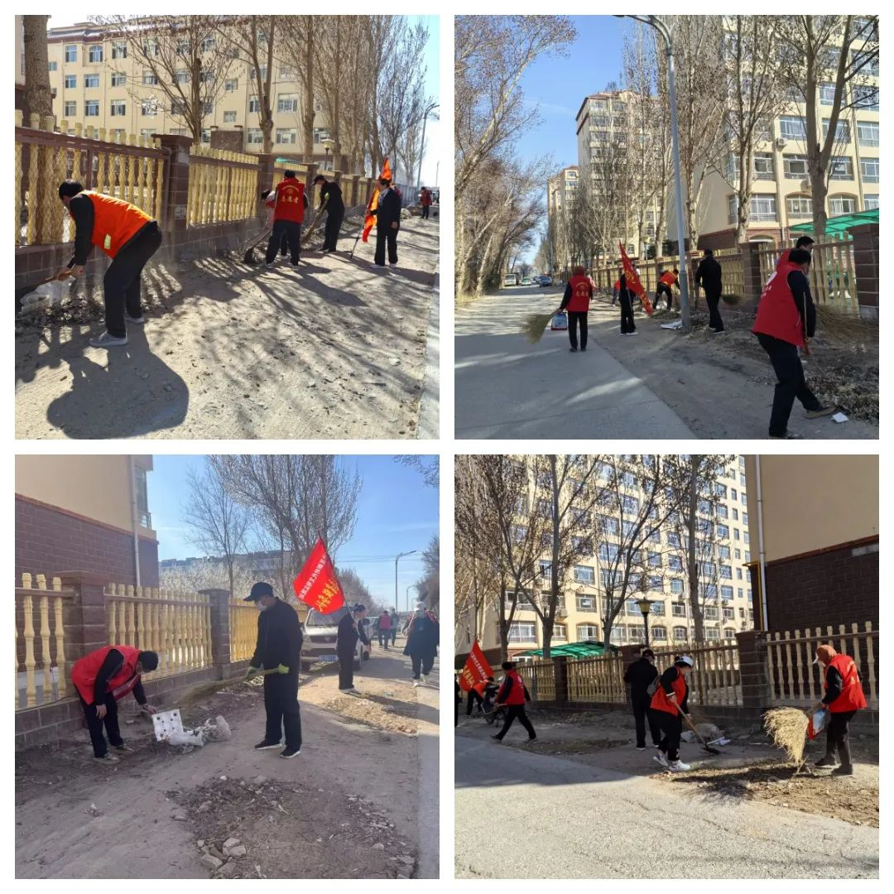  
社区的办公楼不仅是社区管理的中心，也是居民们办理业务、参加活动的重要场所。为了给居民们提供一个更加明亮、整洁的环境，我们组织了一次办公楼玻璃清洁行动。志愿者们带着清洁工具，来到办公楼前，认真地擦拭每一扇玻璃。他们分工明确，有的负责擦拭玻璃表面，有的负责清理窗框。经过大家的共同努力，原本模糊的玻璃变得清晰透亮。  
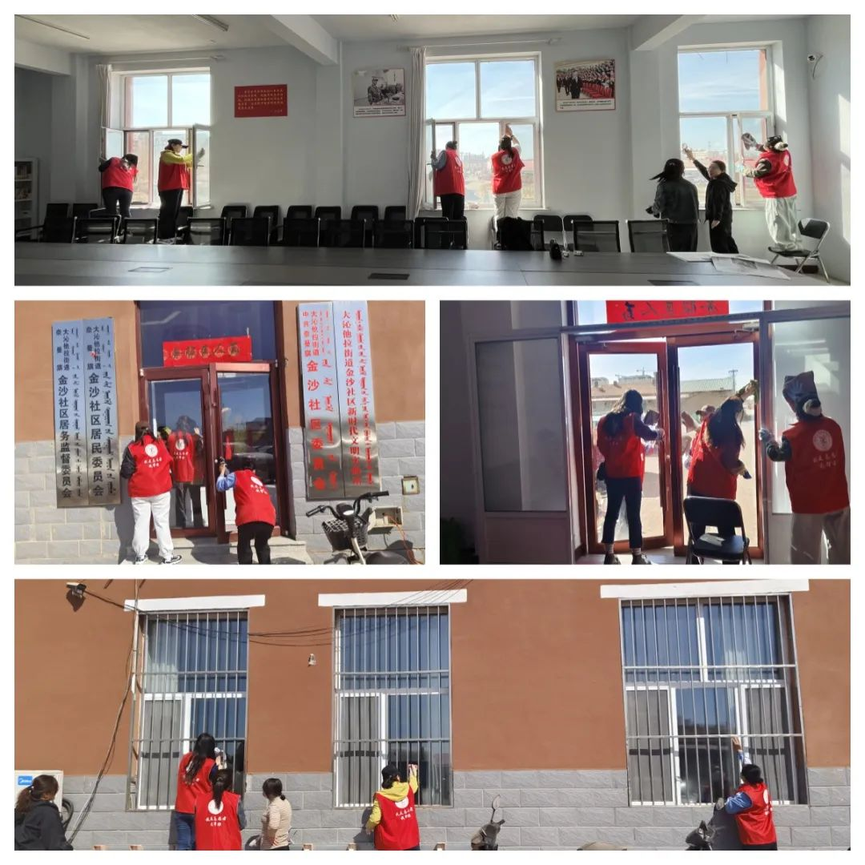

此次世界卫生日环境卫生整治活动，有效改善了社区的卫生状况，增强了居民的环保意识和健康理念。未来，金沙社区将继续开展形式多样活动，建立长效机制，定期开展人居环境卫生整治活动，巩固整治成果。加强对社区环境卫生的日常管理和监督，鼓励居民积极参与环境卫生维护，形成社区环境卫生共建共享的良好氛围。

